**Правила безопасного поведения на воде летом**

**1 .** Купаться можно только

в разрешённых местах и

в присутствии взрослых.

**2.** Нельзя нырять в незнакомых

местах - на дне могут оказаться

брёвна, камни, коряги, стёкла.

**3.** Не следует купаться в заболоченных местах и там, где есть водоросли и тина.

**4.**Не стоит затевать игру, где в шутку надо "топить" друг друга.

**5.**Не поднимай ложной тревоги.

**Правила поведения, когда ты один дома**

**1**.Открывать дверь можно только

хорошо знакомому человеку.

**2.** Не оставляй ключ от квартиры

в "надежном месте"

**3.**Не вешай ключ на шнурке себе

на шею.

**4**. Если ты потерял ключ - немедленно сообщи об этом родителям.

**5**. Если ты чувствуешь недомогание – не употребляй самостоятельно никакие лекарственные средства.

**Экстренные номера**

**01 пожарная охрана, МЧС 101**

**02 полиция 102**

**03 скорая помощь 103**

**04 газовая аварийная служба 104**

*Желаю Вам хорошего насыщенного отдыха, приятных эмоций и впечатлений.*

*До встречи в сентябре.*

Директор школы

**Правила дорожного движения**

Т 1.Проходи по тротуару только с п правой стороны. Если нет

тротуара, иди по левому краю

дороги, навстречу движению.

2. Переходи в том месте, где

указана пешеходная дорожка.

**3.** Когда переходишь дорогу, смотри сначала налево, потом  направо.

**4.** Не переходи дорогу перед близко идущим транспортом.

**5.** На проезжей части игры строго запрещены.

**6.** Не выезжай на проезжую часть на велосипеде.

**Правила личной безопасности на улице**

**1**.Если на улице кто-то идёт и бежит за тобой, а до дома далеко, беги в ближайшее людное место.

**2.** Если незнакомые взрослые пытаются увести тебя силой, сопротивляйся,  кричи, зови  на помощь.

**3.** Не соглашайся ни на какие предложения незнакомых взрослых.

**4.** Никуда не ходи с незнакомыми  и не садись с ними  в машину.

**5.** Никогда не хвастайся тем, что у твоих  родителей много денег.

**6.** Не приглашай домой незнакомых ребят.

**7.** Не играй с наступлением темноты.

**Правила пожарной безопасности**

**1.**Никогда и нигде не играй со спичками.

**2.**Не зажигай самостоятельно газ, плиту, печь, не разжигай костры.

**3.** Не оставляй без присмотра утюг, другие электроприборы. Пользуйся ими только под присмотром взрослых.

**4.** Не дотрагивайся до  розеток и оголённых проводов.

**Правила личной безопасности в лесу**

1. Не ходи в лес один

2. Перед выходом в лес

предупреди родных куда идешь.

3. Идя в лес, возьми с собой

средство от укусов насекомых,

питьевую воду, минимальный запас еды (бутерброд и др.), сотовый телефон.

4. Для похода в лес одежда и обувь должна быть удобной, соответствовать погодным условиям.

5. Одежда должна быть яркого цвета.

6. Не уходи с маршрута, не увлекайся прогулкой и не отходи от натоптанных троп.

7 С уважением относись к обитателям лесов: не шуми, не рви цветы, не ломай ветви деревьев, не лови бабочек, не пугай диких животных

8. Не сори в лесу. Убирай за собой мусор и стеклянную посуду. Пожар в лесу может возникнуть даже от брошенной стекляшки.

9. Не рви и не ешь незнакомые тебе ягоды, грибы и травы.

10. Периодически осматривай себя и одежду. Если увидишь клеща – сбрось его.

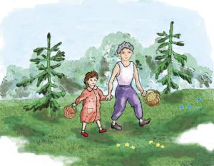



**Дорогие родители и учащиеся!**

В целях предотвращения  травматизма

детей настоятельно рекомендую

обучающимся и их родителям

обратить **ОСОБОЕ** внимание на соблюдение мер безопасности в летний период.

С началом каникул, наших детей *подстерегает повышенная опасность* на дорогах, у водоёмов, в лесу, на игровых площадках, в рощах, во дворах.

Этому способствует погода, поездки и любопытство детей, наличие свободного времени, а главное отсутствие должного контроля со стороны взрослых. *Чтобы дети были отдохнувшими, здоровыми и живыми надо помнить ряд правил и условий при организации их отдыха с родителями, родственниками, друзьями.*

Уважаемые родители!

Формируйте у детей навыки обеспечения личной безопасности:

- проведите с детьми индивидуальные беседы, объяснив важные правила, соблюдение которых поможет сохранить жизнь;

- решите проблему свободного времени детей;

- помните, что поздним вечером детям и подросткам законодательно запрещено появляться на улице без сопровождения взрослых;

-  постоянно будьте в курсе, где и с кем ваш ребёнок, контролируйте место его пребывания;

- чтобы не стать жертвой или виновником дорожно-транспортного происшествия, обучите детей правилам дорожного движения, научите их быть предельно внимательными на дороге;

- проявляйте осторожность и соблюдайте все требования безопасности, находясь с детьми на игровой или спортивной площадке, в походе;

- изучите с детьми правила езды на велосипедах.

**Помните!**

**Детям, не достигшим 14 лет, запрещено управлять велосипедом на автомагистралях и приравненных к ним дорогам.**

для родителей и детей

«Как сделать летний отдых безопасн*ы*м?»

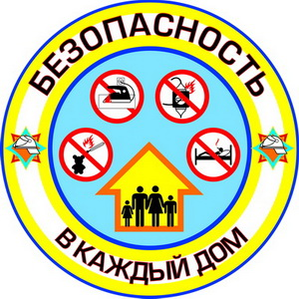

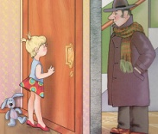





*Летние каникулы!*

*Рада детвора!  
Год учебный кончился,*

*отдохнуть пора!  
Ранец, книжки школьные –*

*в шкаф до сентября.  
Здравствуй, лето красное!*

*Здорово! Ура!*

Уважаемые дети и родители, лето кажется долгим, но пролетает оно быстро и снова наступит учебный год. Прошу не забывать читать вслух как можно больше и можно учить таблицу умножения. Тогда в следующем классе ребёнку будет немного легче. Удачи и хорошего отдыха!

